
Украина, 02160, г. Киев, ул. Фанерная, 4
тел./факс: (044) 559-25-01; 559-85-35; 501-08-02
е-mail: pack@balenko.com.ua
http://www.balenko.com

Коммерческое предложение
После проработки Вашего запроса завод упаковочного оборудования Баленко® готов предложить Вам этикетировочный автомат для нанесения самоклеящихся этикеток на цилиндрическую боковую поверхность стеклянной, жестяной или ПЭТ тары.

Автомат для нанесения самоклеящихся этикеток на цилиндрическую боковую поверхность модель СК-010.

Состав этикетировочного автомата.
- Аппликатор 1 шт
- Датчик наличия этикетки оптический (для непрозрачных этикеток) 1 шт
- Датчик наличия тары 1 шт
- Каркас, электрошкаф, пульт 1 компл.
- Транспортер подающий (L≈1500 мм; ширина цепи 82,6 мм) 1 шт
- Транспортер боковой для обкатки цилиндрической тары 1 шт

Краткая техническая характеристика автомата.
- Производительность автомата, шт/час* до 5000
- Скорость подачи этикеток, м/мин до 18
- Высота применяемой этикетки мах, мм до 130
- Погрешность нанесения этикетки по высоте, мм** не более ±1
- Неперпендикулярность этикеток относительно тары,
не более, градусов** 2
- Параметры сети питания 220, 50 Гц
- Установленная мощность 0,6 кВт
- Габариты автомата (с транспортером), (ДхШхВ), мм*** 1560х1000х1600
- Вес автомата, кг не менее ~120
- Каркас автомата, электрошкаф, щеки подающего транспортера изготавливаются из черного металла с лакокрасочным покрытием, отдельные элементы оцинкованы. Цепь подающего транспортера и направляющие подающего транспортера изготавливаются из коррозионностойких материалов.
* Производительность зависит от размеров (диаметр) тары, длины этикетки и скорости подачи тары.
** Характеристики зависят от точности изготовления этикеток и тары.
*** Размеры уточняются Поставщиком после окончательной проработки конструкции узлов автомата.

Ориентировочная стоимость этикетировочного автомата в базовой комплектации: 185 087 (Сто восемьдесят пять тысяч восемьдесят семь) грн. с НДС.

Ценовое предложение действительно на 15.07.2015 г., и рассчитано по курсу 24,4 грн за 1 доллар США.
В цену оборудования включена стоимость пуско-наладочных работ.
Условия поставки – со склада Поставщика на условиях EXW (самовывоз).
Условия оплаты - предоплата 50% после подписания Договора и Технического задания и оплата 50% - по готовности оборудования.
Оборудование сопровождается паспортом и инструкцией по эксплуатации.
Оборудование сертифицировано.
Гарантия на оборудование - 12 месяцев.

Срок изготовления (на 15.07.2015г.) – 30…45 календарных дней с момента подписания Договора, Технического задания и получения предоплаты.

Примечание:
- Более подробно комплектация, основные технические данные и условия поставки оговариваются в Договоре и Техническом задании, после получения образцов тары и этикетки.
- При нанесении этикеток возможно наличие пятен (пузырьков воздуха) или морщин под этикеткой, размер которых зависит от качества поверхности тары.
- При изготовлении этикеток необходимо обеспечить зазор между этикетками на ленте не менее 3 мм.
- При нанесении этикеток в углубления, при разработке дизайна этикеток необходимо учитывать минимальный зазор не менее 2 мм до бурта с каждой стороны.
- Поверхности тары в местах нанесения этикеток не должны иметь двойной кривизны и неровностей, так как они приводят к непроклеиванию (неполному приклеиванию) этикеток.
- Этикетки должны наноситься только на ровную часть тары. Нанесение этикеток на двояковыпуклые поверхности тары (буртики, впадины, переходы и т.п.) не допускается.

С уважением, Баленко Б.Ф. 15.07.2015г.

контактное лицо:
Петрик Андрей Иванович – менеджер отдела продаж
тел. (+380 44) 501-08-02; 559-25-01; 559-85-35
e-mail: pack@balenko.com.ua
test@balenko.com.ua
Приложение 1: Машина этикетировочная автоматическая модель СК-010 (модификация СК-010-К) для нанесения самоклеящихся этикеток на боковые цилиндрические поверхности, с термотрансферным датором, запиточным и приемным столами
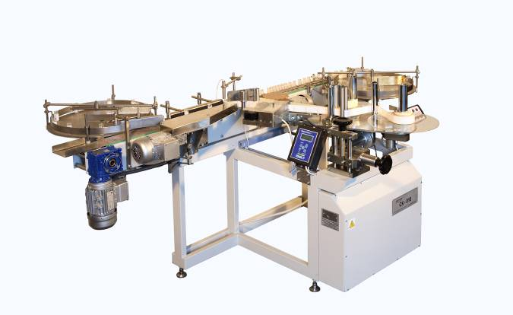

Приложение 2: Машина этикетировочная автоматическая модель СК-010 (модификация СК-010-К) для нанесения самоклеящихся этикеток на боковые цилиндрические поверхности, с термотрансферным принтером и шириной несущего элемента 152,4мм.

